PRESSE-INFORMATION

Redaktion:
STAHLWILLE Pressebüro Tschorn & Partner
Eduard Wille GmbH & Co. KG Kay-Uwe Müller
Lindenallee 27 Postfach 10 11 52
42349 Wuppertal 69451 Weinheim
Tel. (0202) 47910 Tel. (06201) 5 78 78
www.stahlwille.de www.pressebuero-tschorn.de

Aktuelles von Stahlwille:
Neues Webinar „Messmittelprüfung“
Praxiswissen kompakt – die Messmittelprüfung und ihr Potenzial für Unternehmen

Stahlwille bietet am 10. April ein weiteres Live-Webinar zu Fragen rund um die Prüfung von Messmitteln an. Für viele produzierende Unternehmen ist es sinnvoll, die Prüfung von Messmitteln, wie Drehmoment- und Drehwinkelschlüsseln im eigenen Haus durchzuführen. Im Idealfall erlaubt dieses Vorgehen, die Effizienz und Prozessqualität zu steigern. Die Verfügbarkeit von Werkzeug kann verbessert und Wartungskosten können gesenkt werden. Gleichzeitig wird die Prozesssicherheit erhöht, weil Werkzeuge, die außerhalb der Spezifikationen liegen, schneller erkannt werden.

Im Webinar „Die Messmittelprüfung und ihr Potenzial für Unternehmen“ beleuchtet unser Experte die verschiedenen Aspekte des Themas und gibt Antworten auf Fragen, die im Rahmen der Einführung oder des Ausbaus einer unternehmensinternen Prüf-Infrastruktur zu beantworten sind. Kompakt und praxisgerecht aufbereitet geht es um den passenden Fähigkeitsnachweis über das richtige Intervall und die Geräteauswahl bis zum praktischen Einsatz in klassischen oder vernetzten Produktionsumfeldern.

Das Webinar richtet sich an Verantwortliche und Mitarbeiter in Industrieunternehmen, die sich mit den internen Prozessen rund um Qualität und Kostenoptimierung im Rahmen der Messmittelprüfung befassen – beispielsweise, um eine eigene Messmittelprüfung einzuführen oder um eine bestehende weiterzuentwickeln. Darüber hinaus richtet es sich an Mitarbeitende mobiler Prüfdienste, die ihre Prozesse effizienter aufstellen möchten.

Das Webinar wird viersprachig angeboten, die Anmeldung ist online möglich.

🇩🇪 : https://stahlwille.com/de_de/news/die-messmittelpruefung-und-ihr-potenzial-fuer-unternehmen/10285673052

🇬🇧 : https://stahlwille.com/en_de/news/how-regular-in-house-testing-will-improve-your-manufacturing-processes/10285673052

🇪🇸 : https://stahlwille.com/es_es/news/como-las-comprobaciones-internas-periodicas-mejoraran-sus-procesos-de-fabricacion/10285673052

🇳🇱 : https://stahlwille.com/nl_nl/news/hoe-regelmatige-interne-controles-uw-productieprocessen-kunnen-verbeteren/10285673052

Weitere Informationen: www.stahlwille.com

Fotos: Stahlwille

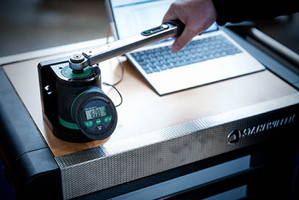
Stahlwille bietet mit Webinaren kompakt aufbereitetes Wissen rund um die Drehmomenttechnik an.

